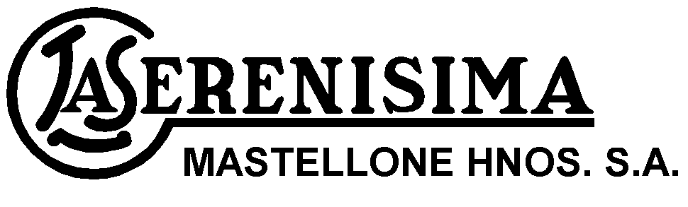 General Rodriguez. 23 de febrero de 2016.

Señores
Comisión Nacional de Valores
Bolsa de Comercio de Buenos Aires
Mercado Abierto Electrónico
Presente

Ref.: Hecho Relevante - Capitalización de Aportes Irrevocables realizados por Bagley Argentina S.A. y Arcor S.A.I.C.
De nuestra mayor consideración,

Claudio Fernandez Saavedra, en carácter de Responsable de Relaciones con el Mercado de Mastellone Hermanos S.A. (la "Sociedad"), se dirige a la Comisión Nacional de Valores y a la Bolsa de Comercio de Buenos Aires complementando lo informado el pasado 03 de diciembre de 2016, a efectos de informales que en el día de la fecha se ha celebrado una Asamblea General Ordinaria y Extraordinaria de MHSA, donde se resolvió capitalizar los aportes irrevocables efectuados por Arcor S.A.I.C. y Bagley Argentina S.A., aumentando el capital social por la suma de $115.542.240, es decir de la suma de $457.547.269 a $573.089.509, mediante la emisión de 115.542.240 nuevas acciones ordinarias, nominativas no endosables, con derecho a 1 voto y de valor nominal $1 por acción y que tendrán una prima de emisión de $3,20625392064 por acción

Del total de acciones emitidas, Arcor S.A.I.C. ha suscripto e integrado 57.771.120 acciones, habiendo adquirido Bagley Argentina S.A. las restantes 57.771.120 acciones.

Sin otro particular, saludamos muy atentamente.

Mastellone Hermanos S.A.
Claudio O. Fernández Saavedra
Responsable de Relaciones con el Mercado

